Corporación Educacional Colegio “Sao Paulo” Placilla 333, Estación Central Unidad Técnico Pedagógica

descarga.jpg

Aprendo 16

Asignatura: Ciencias Naturales Profesora: Alejandra Garrido Curso: 3º básico

¿Por qué se producen las estaciones del año?

<https://www.youtube.com/watch?v=qNEO0fnN28k> **EL AÑO Y LAS 4 ESTACIONES. EL MOVIMIENTO DE TRASLACIÓN | Vídeos Educativos para Niños**

1.- ¿Cuáles son las estaciones del año? Dibuja y escribe su nombre

|  |  |  |  |
| --- | --- | --- | --- |
|  |  |  |  |
|  |  |  |  |

2.- ¿Cuál es la razón por la que existen las estaciones del año?

|  |
| --- |
|  |

3.- ¿En qué estación del año estamos? ¿Cómo es esta estación?

|  |
| --- |
|  |

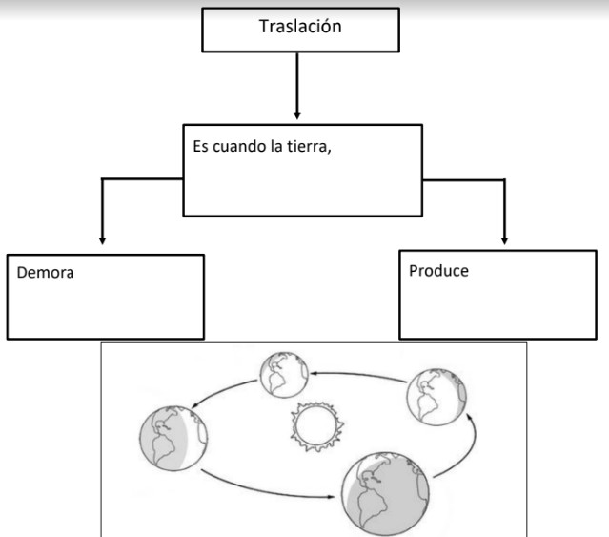

¿Qué aprendí?